# Лабораторная работа № 2 ВВедение в windows forms

**Цель лабораторной работы**

Познакомиться с основами программирования в Windows Forms. Научиться размещать и настраивать внешний вид элементов управления на форме.

**Теоретический материал**

Чтобы создать приложение с графическим интерфейсом необходимо:

Шаг 1: Создание нового проекта

- Откройте Visual Studio и выберите "Create a new project".

- Выберите тип проекта "Windows Forms App (Майкрософт)".

- Укажите имя проекта и расположение файлов.

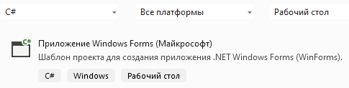

Рисунок 1 – Создание проекта

Шаг 2: Дизайн формы

- После создания проекта, вы увидите окно дизайнера формы.

- Добавьте на форму элементы управления (кнопки, текстовые поля, метки) из панели инструментов.

- Изменяйте свойства элементов управления на свой вкус.

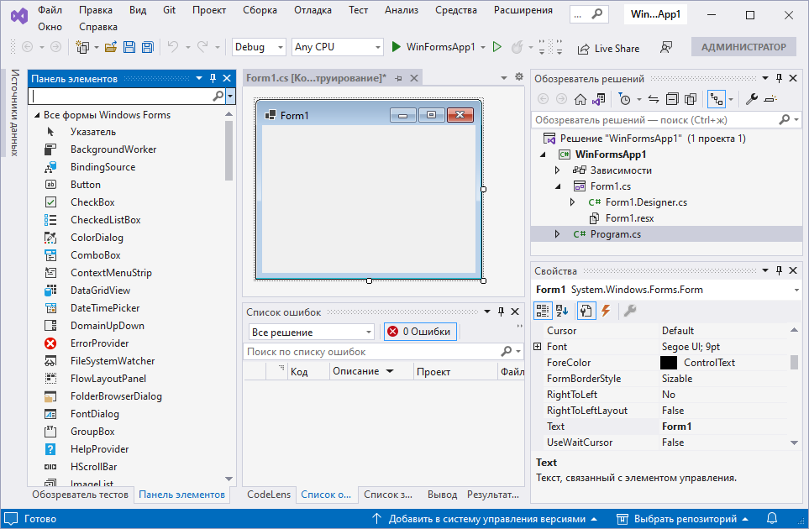

Рисунок 2 – Окно дизайнера проекта

Чтобы добавить элементы на форму необходимо их перетащить из панели элементов (слева).

При нажатии на «Свойства» в правом нижнем углу появится окно с параметрами данного объекта, также параметры отобразятся если просто нажать ЛКМ на объект (например, на форму).

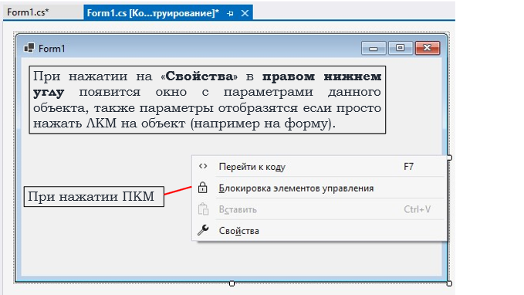

Рисунок 3 – Окно формы

Окно «Свойства» содержит параметры компонента и выглядит следующим образом:

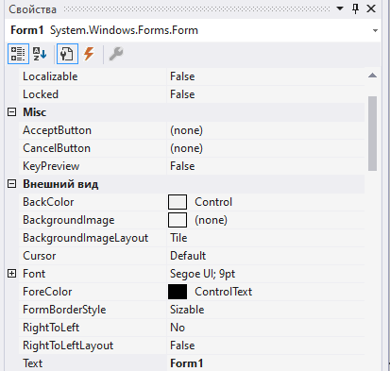

Рисунок 4 – Окно «Свойства»

Для каждого компонента есть общие и уникальные свойства, как правило, можно менять имя компонента, размеры, положение, привязки (Anchor) и др.

Рассмотрим основные компоненты такие как: кнопка, лейбл, поле для ввода текста и др.

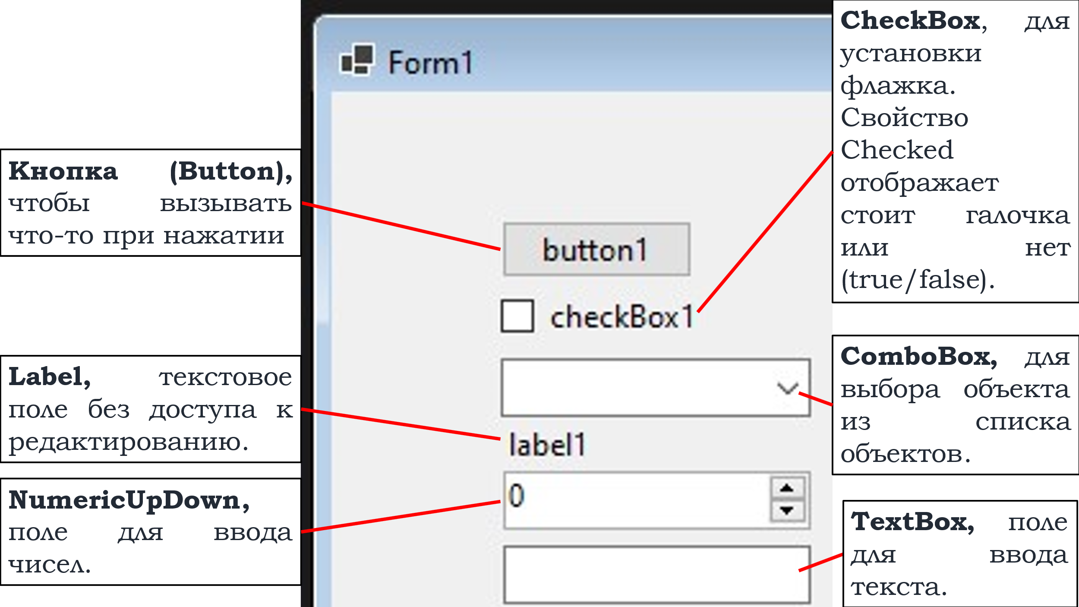

Рисунок 5 – Основные компоненты

Также существуют такие компоненты, как: многострочное текстовое поле (необходимо включить Multiline у обычного текстового поля), таблица, переключатель radioButton, прокручиваемый элемент TrackBar.

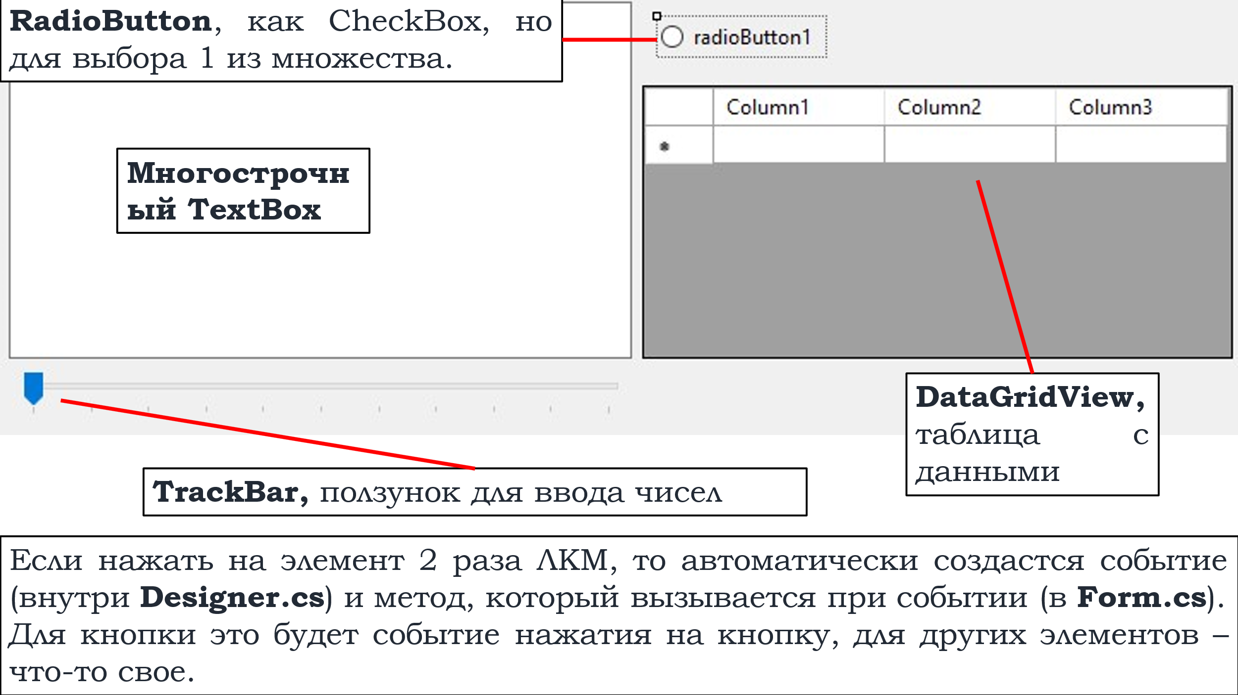

Рисунок 6 – Компоненты

Для написания кода необходимо перейти в файл с кодом. Для этого необходимо нажать «Перейти к коду» в дизайнере (рисунок 2) или на вкладке «Обозреватель решения».

Чтобы добавить в код обработчик события (например, нажатия на кнопку) необходимо перейти в окно «Свойства» соответствующего компонента и открыть вкладку «События» (обозначена знаком молнии visual-studio-events-button). Далее нужно найти событие, к которому нужно добавить обработчик, например событие Click и нажать 2 раза на пустое поле справа (рисунок 7).

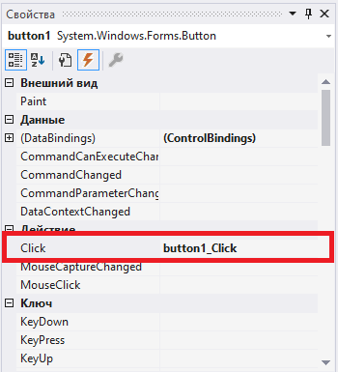

Рисунок 7 – Добавление обработчика события  
нажатия на кнопку Button1

После добавления события нас перенесет в окно с кодом, где добавится код обработчика:

private void button1_Click(object sender, EventArgs e)

{

}

Чтобы удалить обработчик события нужно очистить поле справа (рисунок 7) и удалить код обработчика. Если удалить сначала код обработчика, то в дизайнере появится ошибка (рисунок 8).

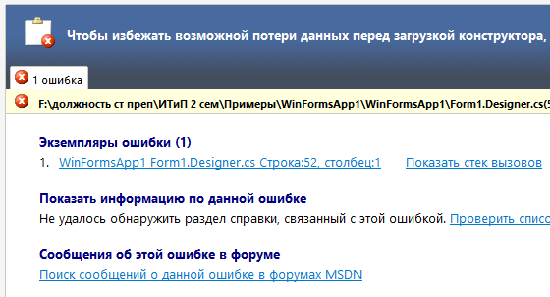

Рисунок 8 – Ошибка при неполном удалении обработчика

Для исправления ошибки необходимо перейти в код дизайнера формы, для этого необходимо нажать на текст ошибки:



или в обозревателе решений открыть файл с кодом дизайнера Form1.Designer.cs (рисунок 9).

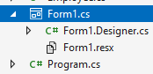

Рисунок 9 – Структура формы в обозревателе решений

Далее необходимо найти и удалить строку с добавлением обработчика события (будет подчеркнуто красным), код которого был удален:

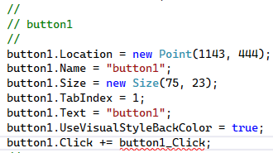

Рисунок 10 – Код компонента «button1»

После размещения компонентов на форме и добавления обработчиков необходимо перейти в файл с кодом для работы с логикой формы (рисунок 11).

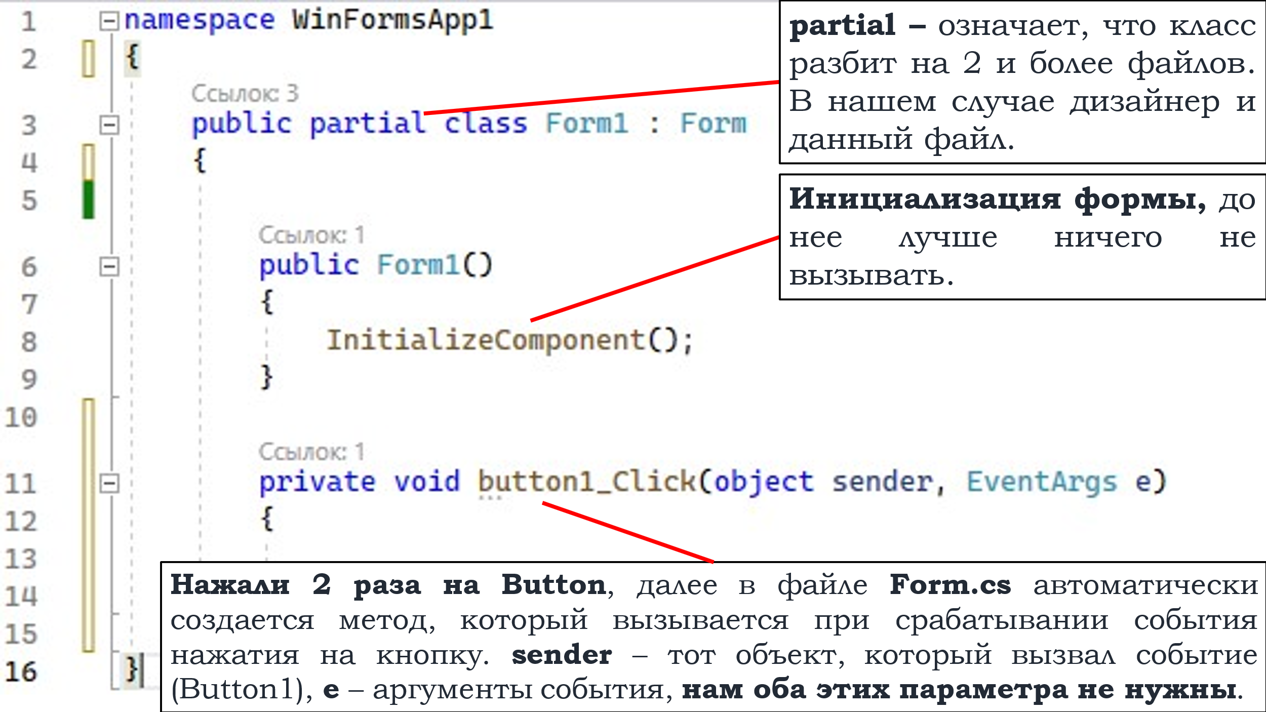

Рисунок 11 – Структура файла с формой Form1

В файл с формой не принято писать сложную логику программы. Необходимо разделять программу на **интерфейсную часть** (для взаимодействия с пользователем, например, форма или консоль), на **часть** **управления данными** и на **модельную часть** (описание данных и выполнение вычисления).

Каждый такой блок должен оформляться в виде отдельного файла (или библиотеки) с классом (классами).

Добавим в обработчик события код для вызова окна с сообзением, в котором отобразим содержимое текстового файла. Файл выбирается с помощью диалогового окна OpenFileDialog (рисунок 12).

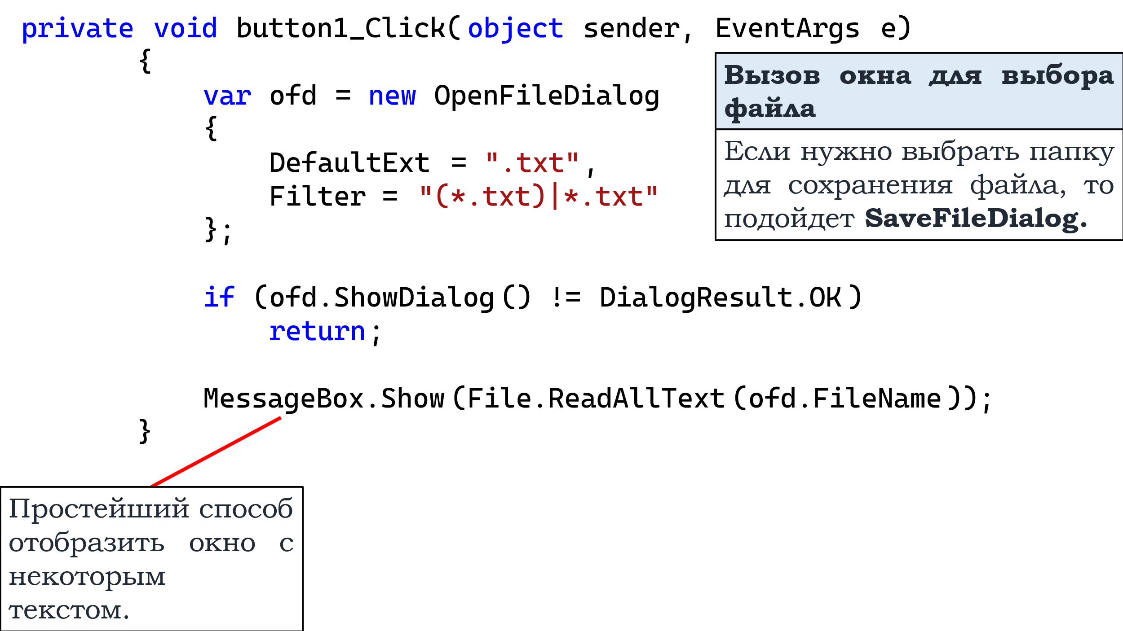

Рисунок 12 – Отображение содержимого файла в отдельном окне

Рассмотрим некоторые важные свойства:

**Name** – имя элемента,

**Text** – надпись, что отображается на элементе,

**Font** – шрифт,

**Anchor** – привязка граней элемента,

**Dock** – похож на Anchor, позволяет, например, заполнить элементом низ/верх/левую/правую часть родительского блока или весь блок,

**TextAlign** – выравнивание текста (по центру, слева справа и т.п.),

**FormBorderStyle** – стиль формы (с изменением размера, фиксированная и др).

**Некоторые события:**

**Click** – нажатие на элемент (не важно каким образом),

**KeyDown** – нажатие на кнопку клавиатуры, когда элемент в фокусе,

**MouseHover** – наведение курсора мыши на элемент,

**MouseMove** – перемещение мыши, когда элемент в фокусе,

**Resize** – изменение размеров элемента.

Рассмотрим ещё некоторые компоненты формы (рисунок 13).

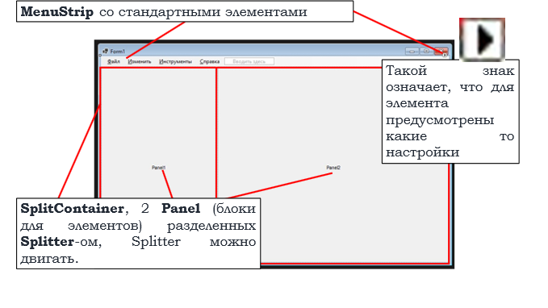

Рисунок 13 – Компоненты формы

Дополнительные возможности по позиционировании элемента позволяет определить свойство **Anchor** (рисунок 14). Это свойство определяет расстояние между одной из сторон элемента и стороной контейнера. И если при работе с контейнером мы будем его растягивать, то вместе с ним будет растягиваться и вложенный элемент.

По умолчанию у каждого добавляемого элемента это свойство равно Top, Left:

Это значит, что если мы будем растягивать форму влево или вверх, то элемент сохранит расстояние от левой и верхней границы элемента до границ контейнера, в качестве которого выступает форма.

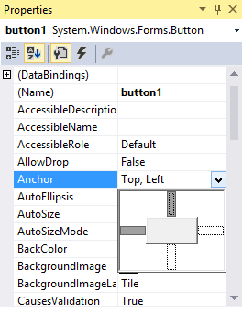

Рисунок 14 – Свойство Anchor

Например, если мы хотим, чтобы кнопка сохраняла расстояние до правой и нижней границы, когда мы растягиваем форму, то необходимо выставить Right и Bottom (рисунок 15).

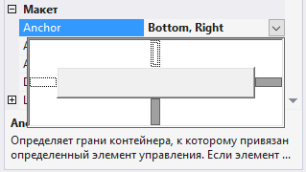

Рисунок 15 – Изменение привязок в свойстве Anchor

При изменении размеров окна кнопка будет следовать за правой и нижней сторонами (рисунок 16).

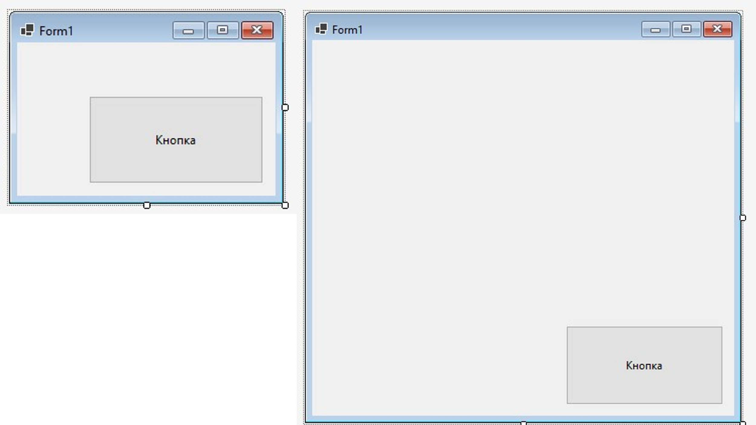

Рисунок 16 – Позиционирование кнопки  
после привязки к правой и нижней сторонам

Если выставить сразу Left, Top, Right, Bottom, то кнопка станет растягиваться во всех направлениях вместе с формой (рисунок 17):

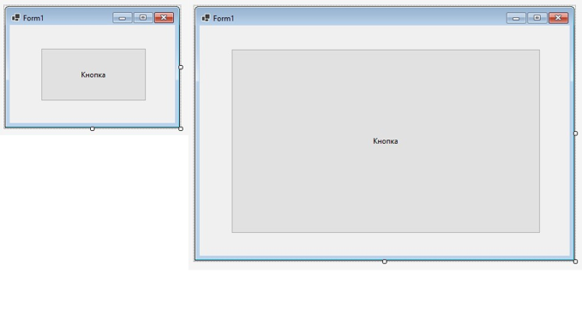

Рисунок 17 – Позиционирование кнопки  
после привязки ко всем сторонам

Свойство **Dock** (рисунок 18) позволяет прикрепить элемент к определенной стороне контейнера. По умолчанию оно имеет значение **None**, но также позволяет задать еще пять значений:

**Top**: элемент прижимается к верхней границе контейнера

**Bottom**: элемент прижимается к нижней границе контейнера

**Left**: элемент прижимается к левой стороне контейнера

**Right**: элемент прикрепляется к правой стороне контейнера

**Fill**: элемент заполняет все пространство контейнера

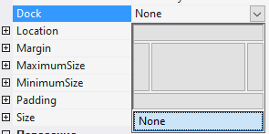

Рисунок 18 – Свойство Dock

Поставим значение Fill (центральный блок, рисунок 19):

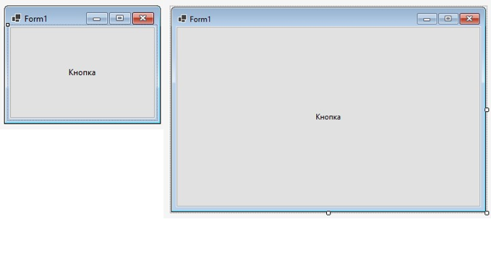

Рисунок 19 – Позиционирование кнопки  
после установки Dock = Fill

В Windows Form содержится огромное количество разнообразных компонентов, а также есть возможность создания своих компонентов. Доскональное изучение формы не укладывается в рамках данной работы и требует **самостоятельного изучения**.

Шаг 3: Написание кода

- Дважды кликните на элемент управления (например, кнопку) для перехода к обработчику события (например, нажатие кнопки).

- Напишите код в обработчиках событий для обеспечения функциональности вашего приложения.

Шаг 4: Тестирование

- Запустите приложение, нажав F5 или кнопку "Start" в Visual Studio.

- Протестируйте функциональность вашего приложения.

**Пример.** Создадим WindowsForms (Майкрософт) приложение. Код для главного окна имеет следующий вид. Чтобы данный код работал необходимо добавить соответствующие элементы на форму, а также подключить обработчики событий нажатия на кнопки.

public partial class MainForm : Form

{

// Создание экземпляра диалогового окна для ввода параметров фигуры

private FigureForm _figureForm = new FigureForm();

// Переменная для работы с графикой на элементе управления pictureBox

private Graphics _graphics;

// Конструктор класса MainForm

public MainForm()

{

InitializeComponent();

// Инициализация объекта Graphics для рисования на pictureBox

_graphics = pictureBox.CreateGraphics();

}

// Обработчик события нажатия кнопки "Выход"

private void buttonExit_Click(object sender, EventArgs e)

{

// Закрытие приложения

Application.Exit();

}

// Обработчик события нажатия кнопки "Ввод"

private void buttonInput_Click(object sender, EventArgs e)

{

// Установка максимальных координат и размеров фигуры

_figureForm.MaxFigureCoordinate = new Point(pictureBox.Size.Width - 1, pictureBox.Size.Height - 1);

_figureForm.MaxFigureSize = new Size(pictureBox.Size.Width, pictureBox.Size.Height);

// Отображение диалогового окна для ввода параметров фигуры

_figureForm.ShowDialog();

// Создание кисти с выбранным цветом фигуры

var brush = new SolidBrush(_figureForm.FigureColor);

// Рисование прямоугольника или эллипса на pictureBox в зависимости от выбранной формы

switch (_figureForm.GeometryForm)

{

case FigureGeometryForm.Rectangle:

_graphics.FillRectangle(brush, new Rectan-gle(_figureForm.FigurePoint, _figureForm.FigureSize));

break;

case FigureGeometryForm.Ellipse:

_graphics.FillEllipse(brush, new Rectan-gle(_figureForm.FigurePoint, _figureForm.FigureSize));

break;

}

}

// Обработчик события нажатия кнопки "Очистить"

private void buttonClear_Click(object sender, EventArgs e)

{

// Очистка pictureBox, установка цвета на белый

_graphics.Clear(Color.White);

}

}

1. **Класс MainForm**:
   * Этот класс представляет главную форму приложения, где пользователь может взаимодействовать с элементами управления.
2. **Переменные**:
   * _figureForm: Экземпляр диалогового окна FigureForm, которое используется для ввода параметров фигуры.
   * _graphics: Переменная для работы с графикой на элементе управления pictureBox.
3. **Конструктор MainForm()**:
   * В конструкторе происходит инициализация формы через вызов InitializeComponent() и создание объекта _graphics для рисования на pictureBox.
4. **Метод buttonExit_Click**:
   * Этот метод обрабатывает событие нажатия кнопки "Выход" и закрывает приложение.
5. **Метод buttonInput_Click**:
   * Этот метод обрабатывает событие нажатия кнопки "Ввод".
   * Устанавливает максимальные координаты и размеры фигуры на основе размеров pictureBox.
   * Отображает диалоговое окно FigureForm, где пользователь выбирает параметры фигуры и ее цвет.
   * В зависимости от выбранной формы (прямоугольник или эллипс) рисуется фигура выбранного цвета на pictureBox.
6. **Метод buttonClear_Click**:
   * Этот метод обрабатывает событие нажатия кнопки "Очистить".
   * Очищает pictureBox, устанавливая его цвет на белый, чтобы удалить все нарисованные фигуры.

Этот код позволяет пользователю создавать прямоугольники или эллипсы на форме с помощью дополнительного диалогового окна, выбирать цвет фигуры и управлять отображением и очисткой рисунков на элементе pictureBox. (рисунок 20)

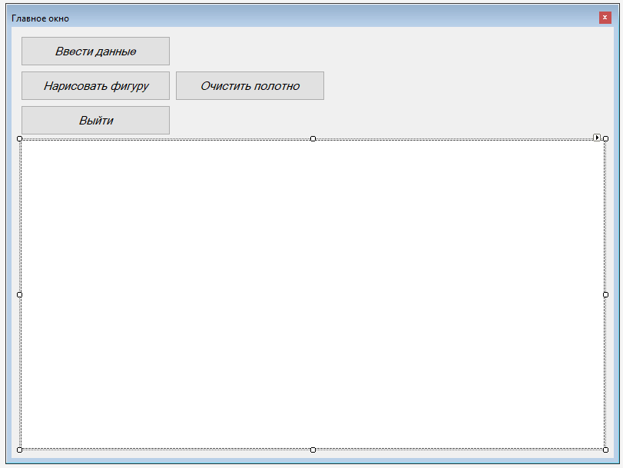

Рисунок 20 – Главное окно формы

Далее рассмотрим код окна, которое появляется при нажатии на кнопку «Ввести данные» (рисунок 21).

using System;

using System.Drawing;

using System.Windows.Forms;

namespace WinFormsAppExample

{

// Перечисление для определения формы фигуры

public enum FigureGeometryForm { Rectangle, Ellipse };

// Класс для создания диалогового окна с параметрами фигуры

public partial class FigureForm : Form

{

// Цвет фигуры

private Color figureColor;

// Свойство для доступа к цвету фигуры с обновлением цвета на панели

public Color FigureColor

{

get => figureColor;

set

{

// Обновляем цвет на панели

panelColor.BackColor = value;

figureColor = value;

}

}

// Свойства для формы, размеров и координат фигуры

public FigureGeometryForm GeometryForm { get; private set; }

public Size FigureSize { get; private set; }

public Point FigurePoint { get; private set; }

// Максимальные размеры фигуры

private Size maxFigureSize;

public Size MaxFigureSize

{

get => maxFigureSize;

set

{

// Устанавливаем максимальные значения для размеров фигуры

numericUpDownWidth.Maximum = value.Width;

numericUpDownHeight.Maximum = value.Height;

maxFigureSize = value;

}

}

// Максимальные координаты фигуры

private Point maxFigureCoordinate;

public Point MaxFigureCoordinate

{

get => maxFigureCoordinate;

set

{

// Устанавливаем максимальные значения для координат фигуры

numericUpDownX.Maximum = value.X;

numericUpDownY.Maximum = value.Y;

maxFigureCoordinate = value;

}

}

// Конструктор класса

public FigureForm()

{

InitializeComponent();

// Инициализация значений по умолчанию

FigureColor = Color.Black;

MaxFigureCoordinate = new Point(10_000, 10_000);

MaxFigureSize = new Size(10_000, 10_000);

}

// Обработчик события нажатия кнопки выбора цвета

private void buttonColor_Click(object sender, EventArgs e)

{

// Создаем диалог выбора цвета

var cd = new ColorDialog();

cd.Color = FigureColor;

// Если цвет выбран, обновляем цвет фигуры и на панели

if (cd.ShowDialog() == DialogResult.OK)

{

FigureColor = cd.Color;

panelColor.BackColor = FigureColor;

}

}

// Обработчик события нажатия кнопки "Принять"

private void buttonAccept_Click(object sender, EventArgs e)

{

// Определяем выбранную форму фигуры

GeometryForm = getFigureGeometryForm();

// Получаем значения размеров и координат фигуры

var width = (int)numericUpDownWidth.Value;

var height = (int)numericUpDownHeight.Value;

var x = (int)numericUpDownX.Value;

var y = (int)numericUpDownY.Value;

// Устанавливаем размеры и координаты фигуры

FigureSize = new Size(width, height);

FigurePoint = new Point(x, y);

// Устанавливаем результат DialogResult.OK и закрываем окно

DialogResult = DialogResult.OK;

Close();

}

// Метод для определения выбранной формы фигуры

private FigureGeometryForm getFigureGeometryForm()

{

// Проверяем, какая форма фигуры выбрана

if (radioButtonRectangle.Checked)

return FigureGeometryForm.Rectangle;

else if (radioButtonEllipse.Checked)

return FigureGeometryForm.Ellipse;

// Если ни одна форма не выбрана, выбрасываем исключение

throw new ArgumentException("Не выбрана форма фигу-ры");

}

}

}

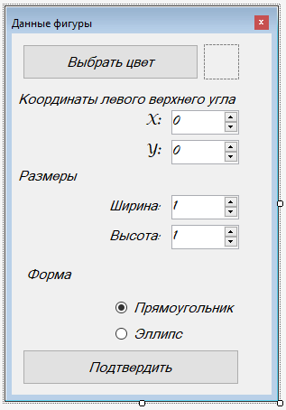

Рисунок 21 – Окно формы для ввода данных

Структура кода:

1. **Перечисление FigureGeometryForm**:
   * Определяет два вида фигур: прямоугольник и эллипс. Это позволяет выбирать форму, которую будет иметь фигура.
2. **Класс FigureForm**:
   * Этот класс представляет диалоговое окно, где пользователь может выбирать параметры для рисования фигуры.
3. **Свойства:**
   * FigureColor: Цвет фигуры, который пользователь может выбрать.
   * GeometryForm: Выбранная форма фигуры (прямоугольник или эллипс).
   * FigureSize: Размеры фигуры, которые вводит пользователь.
   * FigurePoint: Координаты фигуры, также вводимые пользователем.
   * MaxFigureSize: Максимальные размеры фигуры, чтобы ограничить ввод пользователя.
   * MaxFigureCoordinate: Максимальные координаты для фигуры.
4. **Конструктор FigureForm()**:
   * Инициализирует начальные значения для цвета, максимальных размеров и координат фигуры.
5. **Метод buttonColor_Click**:
   * При нажатии кнопки выбора цвета открывается окно выбора цвета.
   * Выбранный цвет устанавливается для фигуры и отображается на панели.
6. **Метод buttonAccept_Click**:
   * При нажатии кнопки "Принять" сохраняются выбранные пользователем параметры фигуры.
   * Эти параметры включают форму фигуры, размеры и координаты.
   * Диалоговое окно закрывается с результатом DialogResult.OK.
7. **Метод getFigureGeometryForm()**:
   * Определяет выбранную форму фигуры на основе выбора пользователя (прямоугольник или эллипс).

Этот класс позволяет пользователю выбирать цвет, форму, размеры и координаты фигуры для рисования. После ввода всех параметров и нажатия кнопки "Принять", диалоговое окно закрывается с сохраненными данными, которые могут быть использованы для рисования выбранной фигуры на главной форме (рисунок 22).

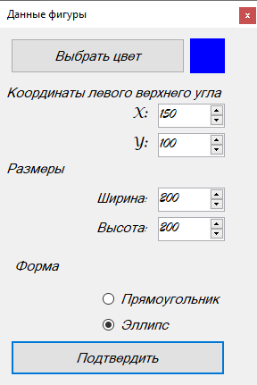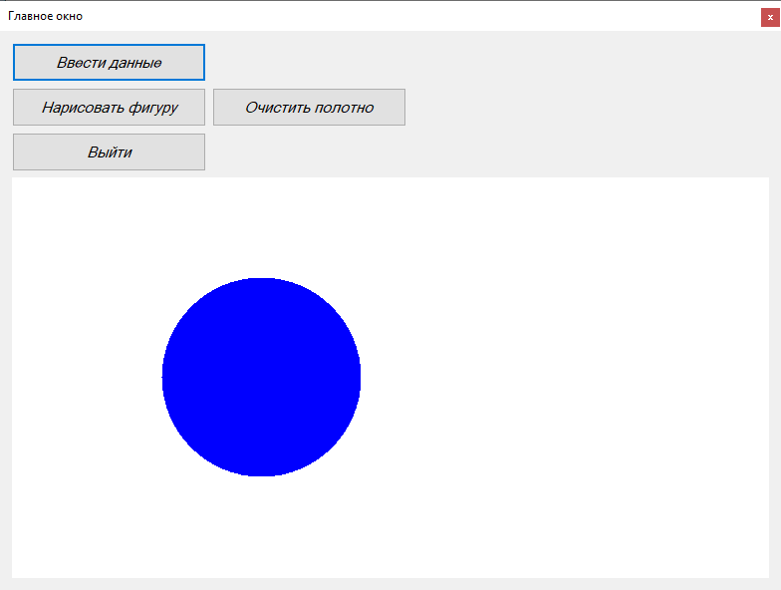

Рисунок 22 – Главное окно программы с отображением фигуры  
 и окно ввода данных

**Дополнительные материалы:**

1. Введение в Windows Forms. Первое приложение в Visual Studio. <https://metanit.com/sharp/windowsforms/1.1.php>
2. Событийная модель. Windows Forms. <https://ulearn.me/course/basicprogramming2/Sobytiynaya_model__73d69c1f-e3ac-4568-9473-8b0d0a522225>

**Задание на лабораторную работу**

1. Разработать графический интерфейс к лабораторной 1.
2. Подключить лабораторную 1 как библиотеку.
3. В соответствии с принципами ООП написать Windows-приложение, разместив на форме элементы управления.
4. Заголовок окна приложения должен содержать ФИО исполнителя, группу и номер варианта.
5. В программе должна быть предусмотрена обработка исключений, возникающих из-за ошибочного ввода пользователя.
6. Вспомогательные окна должны быть независимыми от главного окна.
7. Написать XML комментарии (с помощью ///) к классам и методам.